今日动态
2023.6.16 星期五 晴
- 来园情况
- 出勤：小四班今日出勤人数23人，4人请假。
张奕涵，王诺婉，冯欣，谭沁，徐佳伊，章昕媛，王若鑫，王秋瑶，徐筱晞，李慕妍，郑书韵，胡奕可，蒋翊晗，杨易，李璟睿，王知霖，徐梓赫，谌睿，许诺言，周艺天，张悦威，阴少帅，王楷博，徐诺能自主绕杯带放口罩，洗手喝牛奶。

- 集体活动
美术《父亲节的礼物》
教材分析：父亲节就要到了，孩子们很想给爸爸送一份充满心意的礼物，为了强化爸爸在幼儿成长中的积极影响，让孩子感受父亲节的意义，我们开展了这次美术活动，通过活动孩子们选择各种线条和图案装饰爸爸的领带，熟悉爸爸的衣服特点，更主动的关心爸爸。
丁曼婷，张奕涵，王诺婉，冯欣，谭沁，徐佳伊，章昕媛，王若鑫，王秋瑶，徐筱晞，李慕妍，郑书韵，胡奕可，蒋翊晗，杨易，李璟睿，王知霖，徐梓赫，谌睿，周艺天，阴少帅，王楷博，徐诺了解爸爸的服饰特点，会主动关心爸爸。会用剪、折和粘贴的技能制作爸爸的衬衫，会用多种线条和图案装饰爸爸的领带。

三、户外活动
今天我们户外玩轮胎，天气炎热，孩子们能及时擦汗并补充水分！
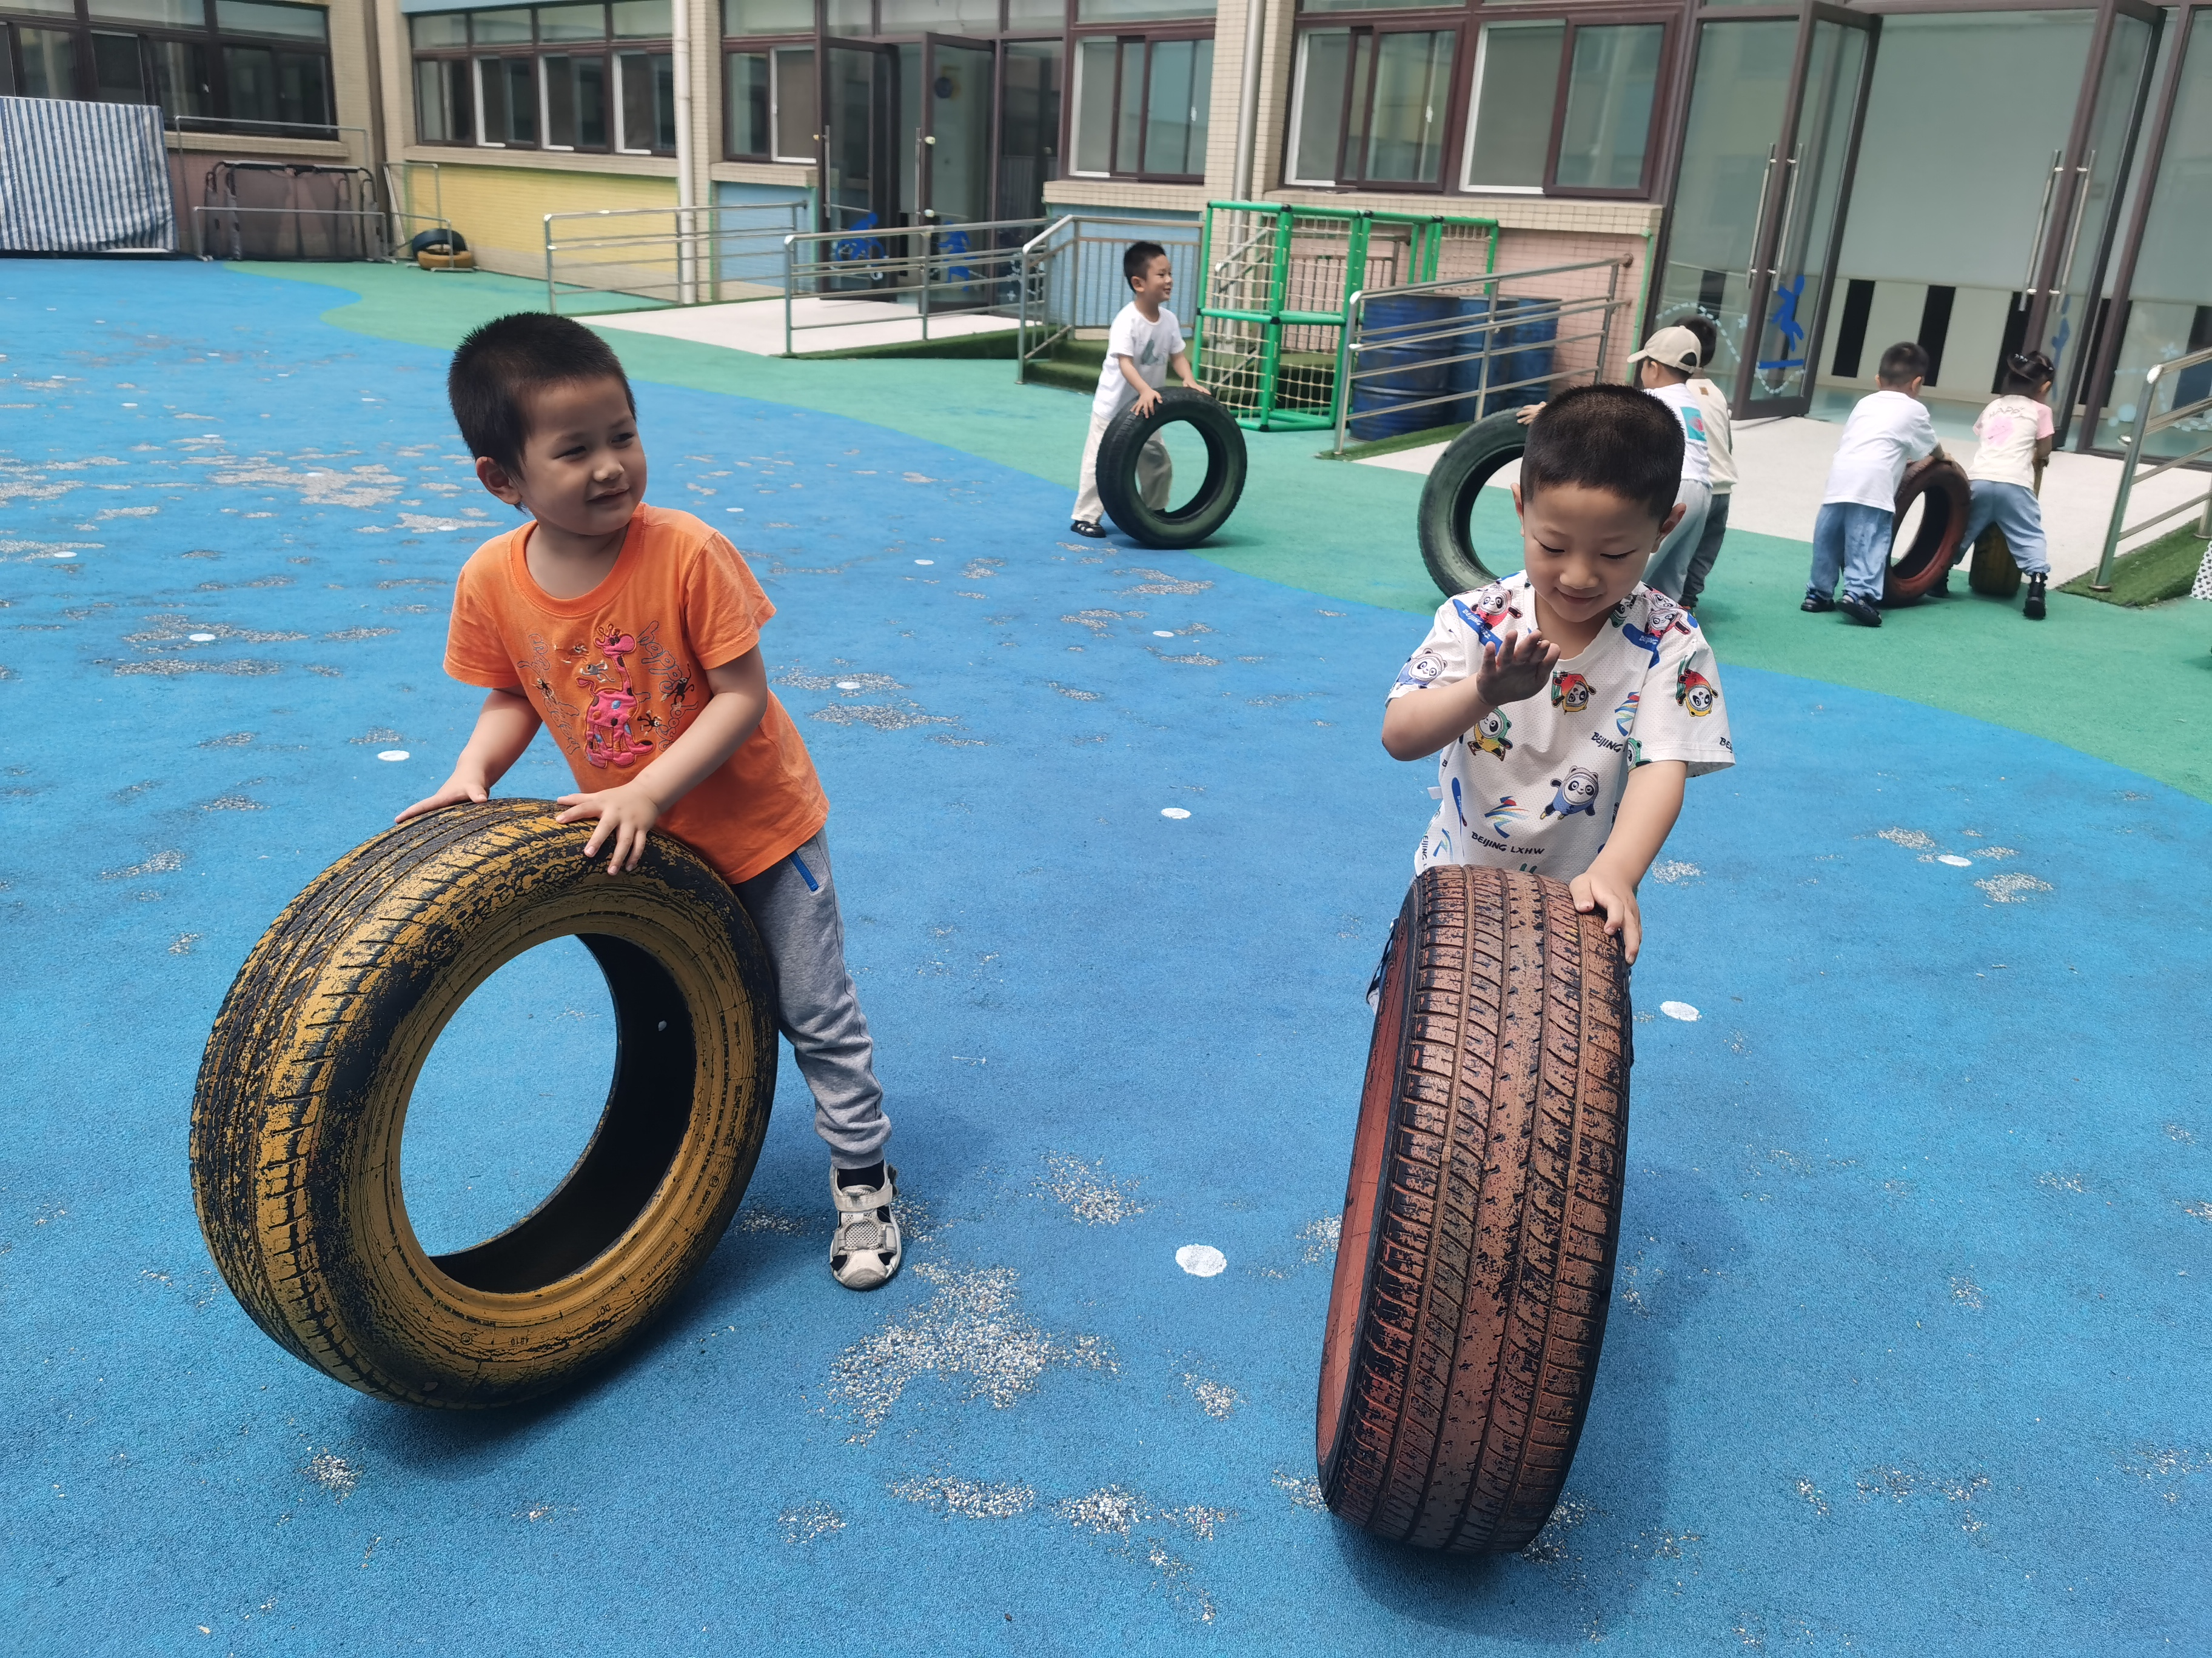 | 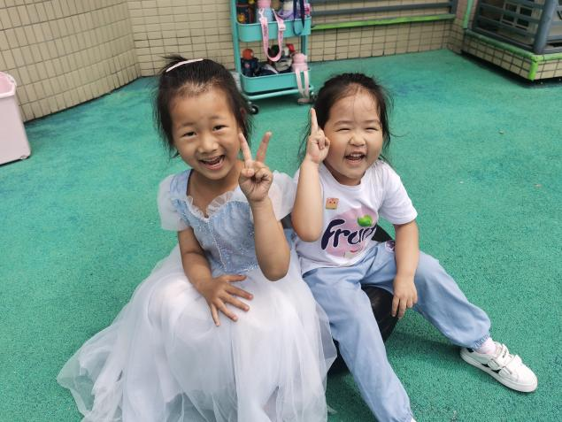
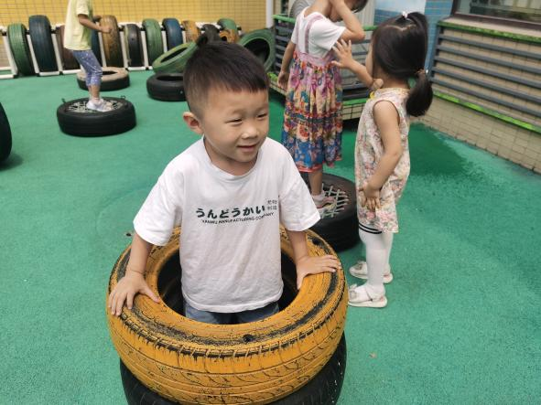 | 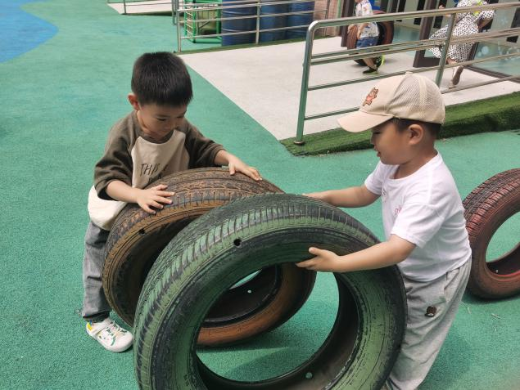
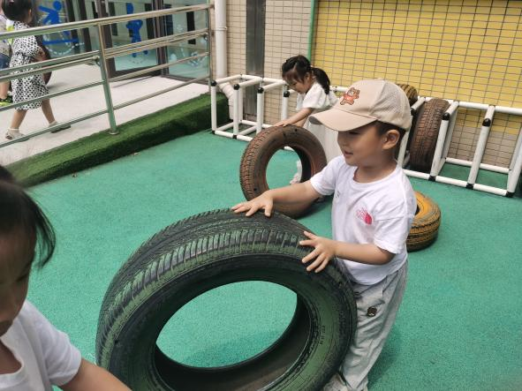

五、区域活动
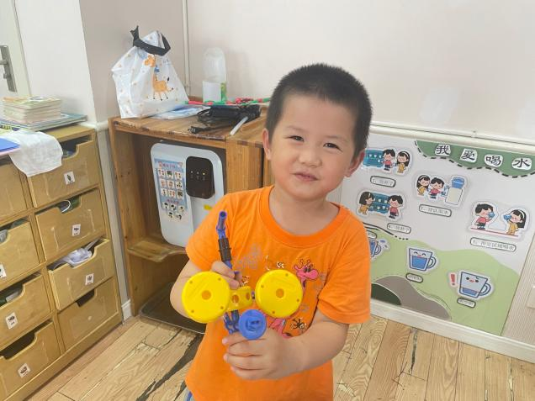 | 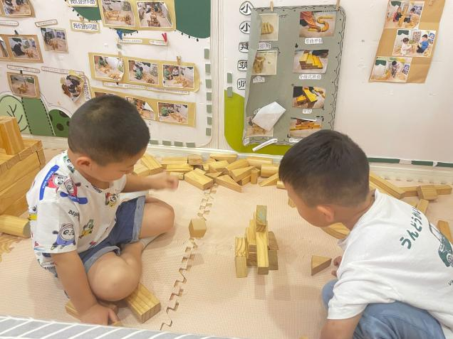
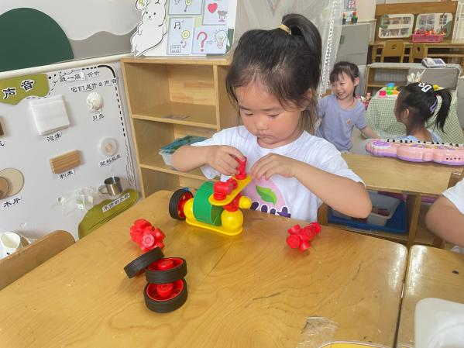 | 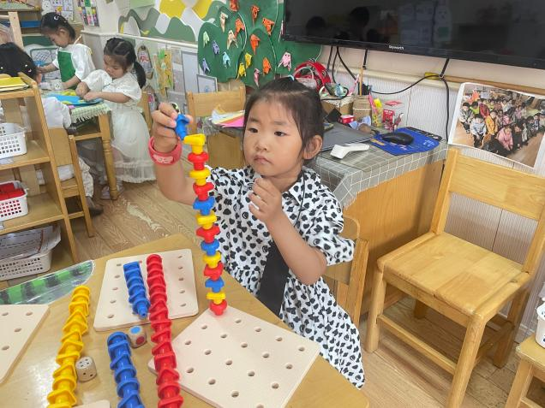
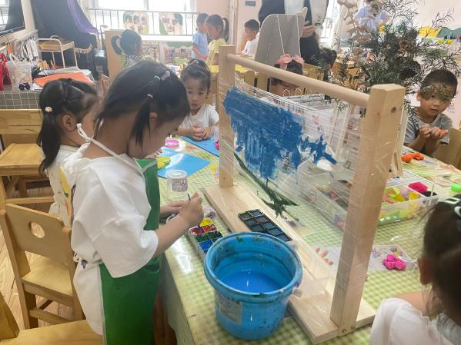 | 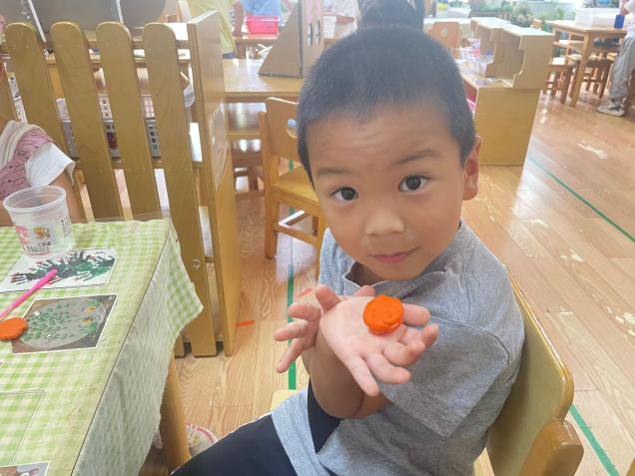

五、生活活动
午餐情况：
主食：小米饭
菜：虾仁胡萝卜、苋菜炒豆瓣
汤：番茄土豆汤
张奕涵，王诺婉，冯欣，谭沁，徐佳伊，章昕媛，王若鑫，王秋瑶，徐筱晞，李慕妍，郑书韵，胡奕可，蒋翊晗，杨易，李璟睿，王知霖，徐梓赫，谌睿，许诺言，周艺天，张悦威，阴少帅，王楷博，徐诺能能遵守用餐规则，耐心等待取餐，吃完饭能主动洗手漱口，擦嘴巴。
午睡情况：
张奕涵，王诺婉，冯欣，谭沁，徐佳伊，章昕媛，王若鑫，王秋瑶，徐筱晞，李慕妍，郑书韵，胡奕可，蒋翊晗，杨易，李璟睿，王知霖，徐梓赫，谌睿，许诺言，周艺天，张悦威，阴少帅，王楷博，徐诺都睡着了。

